# Windows使用方法

## 安装openvpn客户端

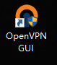

## 配置openvpn

配置文件目录: C:\Program Files\OpenVPN\config

copy 到以上目录即可

## 查看邮件重置密码

账户: 默认名字全拼 例如:zhangsan、lisi、wangwu

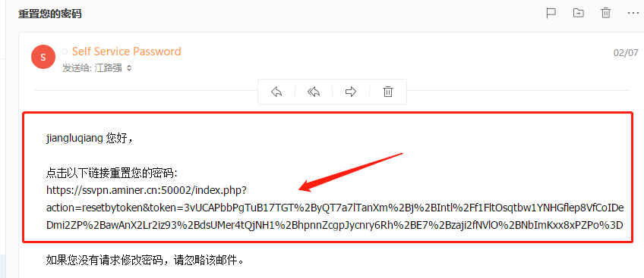

## 打开openvpn软件右击连接

# Mac使用方法

## 安装openvpn客户端-Tunnelblick

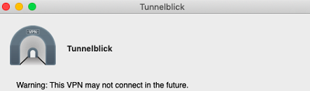

## 查看邮件，重置密码

账户: 默认名字全拼 例如:zhangsan、lisi、wangwu



## 打开软件，把配置文件拖入客户端即可

# 友情提示，如果不想每次登陆都输入密码

## 修改配置文件中以下行

auth-user-pass 修改为: auth-user-pass pass.txt

## 在当前目录下创建pass.txt 文件

账号密码格式如下:

zhangsan

123456

## 重启openvpn，程序会自动读取密码文件